Educación para el trabajo

“Sintetizamos la información para definir las necesidades y generamos ideas creativas”

**(SEMANA 23)**

¡Hola! Te saluda Bela, comenzamos con la **Actividad 2** de la **Experiencia de Aprendizaje 6**, trabajaremos con el objetivo de crear prototipos que promuevan el cuidado del medioambiente.

**En la actividad anterior:**

* **Empatizamos** por medio de la ‘entrevista con expertos’, técnica que nos permitió informarnos sobre los problemas del uso de tecnologías que contaminan el ambiente.

**En esta actividad:**

* Vamos a ‘**Definir’** el problema o necesidades del usuario entrevistado, para luego generar ideas en la fase **‘Idear’,** que permitan darle solución a los problemas encontrados.

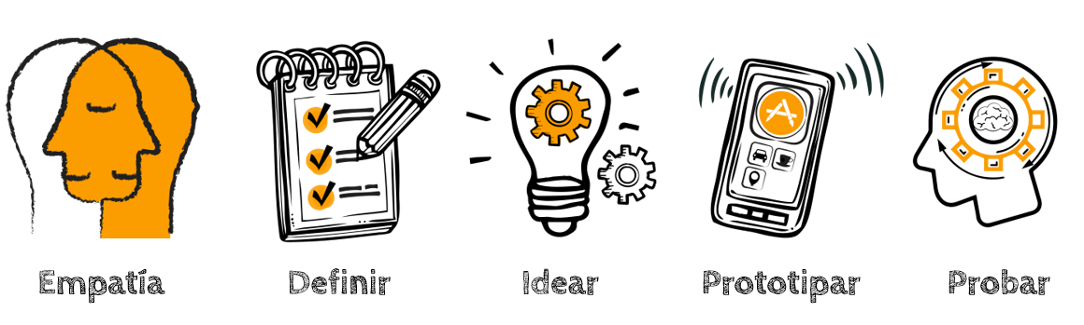

Nos informamos para definir

Vamos a utilizar la técnica “insight cluster”, una herramienta de convergencia que nos ayuda a organizar y sintetizar la información para la selección de los insight, es decir, los conceptos descubiertos a partir de la información extraída en la fase Empatizar.

(Esto es básicamente lo mismo que la técnica ‘satura y agrupar’ solo que sin el saturar. Las respuestas obtenidas en la entrevista las organizamos en 4 cuadros, según el tema en común que hablen, por ejemplo):

|  |  |
| --- | --- |
| Frecuencia con la que usan el plástico | Qué piensa respecto al uso en exceso del plástico |
| En un solo día uso más de 100 bolsas plásticas,  En un solo día pues uso una bolsa por cada desayuno y una para cada pan, si es para llevar les doy otra más. | Para mi es normal y cotidiano usarlas pero me siento mal porque esas bolsas llegan a parar en los mares, en la calle, y así.  Contaminan, pero tristemente se las necesita, se me hace difícil darles una taza a cada uno para que lleven, a veces ni devuelven. |
|  |  |
|  |  |

¡Redacto el punto de vista POV!

Luego de haber sintetizado la información con la técnica “insight cluster” habrás logrado identificar las necesidades de las personas que hacen uso de tecnologías que deterioran el ambiente en las actividades económicas. A partir de ello podrás definir el problema de una forma clara y precisa.

(Ya conocemos la estructura del POV; en este caso, te estoy dando un ejemplo según mi entrevista):

|  |  |  |  |  |
| --- | --- | --- | --- | --- |
| USUARIO | + | NECESIDAD | + | INSIGHT |
| Los vecinos de mi localidad | necesita | Hallar una forma de transportar sus bienes de forma eco amigable | porque | Son conscientes que las bolsas plásticas contaminan en exceso, y que además, dan productos pequeños que pueden ser transportados a mano por cada cliente, pero estos quieren protegerlo de la tierra, agua y sol. |

Después de haber definido el problema, debemos pensar cómo vamos a resolverlo. Para ello aplicaremos la técnica ¿Cómo podríamos…? De esta forma, vamos a generar preguntas vinculadas a los usuarios, sus necesidades y las revelaciones (insights) encontradas.

(En el cómo podríamos, debes juntar lo que has escrito en el cuadro en ‘usuario’ más la ‘necesidad’ y el ‘insight’, pero no tanto al pie de la letra, sino de una forma más sintetizada, por ejemplo):

¿Cómo podríamos hacer que los vecinos hallen un modo de transportar y proteger sus bienes sin usar una bolsa plástica que contamine?

Generamos ideas creativas

Aquí iremos con la técnica Scamper: Sustituye, Combina, Adapta, Modifica, Pon otros usos, Elimina y Reduce

(Las preguntas en cada verbo las debes formular tú, y luego se las preguntarás a 3 personas distintas, anotando sus propuestas en el cuadro. Para que puedas hacer tus preguntas, primero anota el producto o servicio que quieres cambiar con la técnica scamper, yo por ejemplo te pondré la venta de productos con una bolsa para llevar)

|  |  |  |  |  |
| --- | --- | --- | --- | --- |
| Venta de productos abarrotes con bolsas plásticas para llevar | | | | |
| Verbo |  | Propuesta 1 | Propuesta 2 | Propuesta “3” |
| Sustituir | **¿Se puede sustituir por**… otro material de bolsa? ¿Cuál? |  |  |  |
| Combinar | **¿Se pueden combinar**… la forma de la bolsa con la de un bolso? |  |  |  |
| Adaptar | **¿Se podría adaptar**…la forma de llevar la bolsa con la de llevar libros verticalmente? |  |  |  |
| Magnificar | **¿Se podría magnificar**… el tamaño? |  |  |  |
| Modificar | **¿Se podría modificar**… el material de las azas por otras? |  |  |  |
| Darle otro uso | **¿Qué otro uso se le puede dar a…** las bolsas? |  |  |  |
| Eliminar | **¿Qué se podría eliminar de su elaboración?** |  |  |  |
| Reverse (invertir) | **¿Se podría invertir el modo de**…? |  |  |  |

Si en el paso de invertir (que es como un hacer al revés algo) no encuentras nada, sugeriría que lo dejes en blanco, o que le preguntes a tu profesor(a) qué podrías poner allí en base al producto o servicio que deseas cambiar con la técnica SCAMPER.

**Una vez que hayas generado varias ideas, deberás evaluarlas y quedarte con una de ellas. Puedes utilizar el siguiente cuadro:**

Puedes escoger una de cada verbo, o algunas de los 8 verbos que son, crea 4 ideas, las evalúas y elige la ganadora nwn te pondré ejemplitos)

|  |  |  |  |  |
| --- | --- | --- | --- | --- |
| **Criterios de evaluación** | **IDEA 1:**  **Elaborar bolsas con papel reciclado** | **IDEA 2:**  **Elaborar cajitas con cartón reutilizado para llevar productos** | **IDEA 3**  **Elaborar bolsas con papel de azúcar** | **IDEA 4** |
| ¿Es posible hacerlo? Puntaje de 0 a 5 |  |  |  |  |
| ¿Promueve el cuidado del ambiente? Puntaje de 0 a 5 |  |  |  |  |
| ¿Es económicamente viable? Puntaje de 0 a 5 |  |  |  |  |
| ¿Su instalación es sencilla? Puntaje de 0 a 5 |  |  |  |  |

**La idea que obtenga mayor puntaje será la ganadora. Ahora, redacta tu idea ganadora en el siguiente recuadro:**

|  |
| --- |
| **Mi idea ganadora** |
|  |

Evaluamos nuestros avances

**Competencia**: Gestiona proyectos de emprendimiento económico o social.

|  |  |  |  |
| --- | --- | --- | --- |
| Criterios de evaluación | Lo logré | Estoy en proceso | ¿Qué puedo hacer para mejorar? |
| Creé una propuesta de valor al formular el desafío y recogí información sobre las necesidades de las personas que hacen uso de tecnologías que deterioran el ambiente. |  |  |  |
| Creé una propuesta de valor al sintetizar la información recogida, y trabajé cooperativamente para generar ideas creativas e innovadoras como alternativas de solución sobre el uso de tecnologías que deterioran el ambiente. |  |  |  |

Espero que este documento te haya resultado útil :’3 ¡Nos vemos en la siguiente actividad!

**Bela Konrad**

Educación para el trabajo

“Sintetizamos la información para definir las necesidades y generamos ideas creativas”

**(SEMANA 24)**

¡Hola! Te saluda Bela, finalizamos con la **Actividad 3** de la **Experiencia de Aprendizaje 6**, trabajaremos con el objetivo de crear prototipos que promuevan el cuidado del medioambiente.

**En la actividad anterior:**

* **‘Definimos’** el problema o necesidades del usuario entrevistado, para luego generar ideas en la fase **‘Idear’**, que permitan darle solución a los problemas encontrados

**En esta actividad:**

* Vamos a ‘**prototipar’** la idea-solución que elegimos la clase anterior, para luego testearlo en la fase **‘probar’.**



Nos informamos para elaborar prototipos

Revisemos el caso de Rosa, quien luego de haber generado sus ideas creativas ha decidido elaborar un prototipo de riego por goteo portátil con su familia, para lo cual hará uso de la técnica “concept sketch”. Esta técnica no es otra que realizar dibujos rápidos para lograr visualizar la idea. Un boceto se puede trabajar incluso en menos de 20 o 30 segundos. La idea es generar la mayor cantidad de bocetos de forma ágil, pues lo que se quiere es recoger ideas iniciales. Fíjate en el siguiente ejemplo:

**Prototipo de un sistema de riego por goteo portátil con adherentes para el control de áfidos**

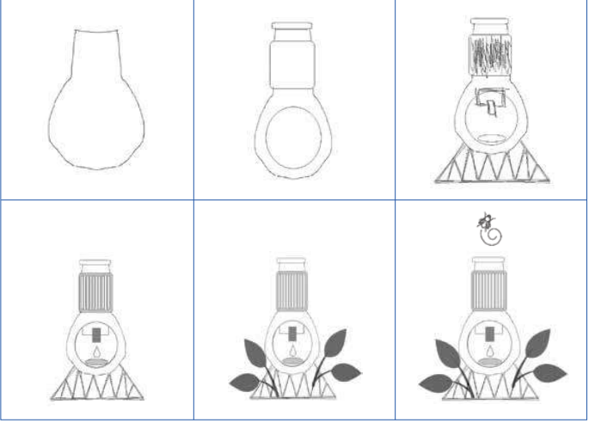

Para esta ocasión el ejemplo es claro… solo debes ir dibujando paso a paso tu prototipo, si deseas ideas para hacerlo puedes revisar el documento anterior, o te las pongo aquí, para que escojas hacer una o lo tomes como referencia o inspiración.

* Elaborar bolsas con papel reciclado
* Elaborar cajitas con cartón reutilizado para llevar productos
* Elaborar bolsas con papel de azúcar

Tomemos en cuenta que...

Para trabajar en la **evaluación** del prototipo, vamos a utilizar la “hoja de prueba”, en la que encontraremos el procedimiento que debemos seguir y algunas recomendaciones.

Para iniciar, primero elige **a quien o a quiénes** vas a entrevistar para que **evalúen** tu **prototipo**. Recuerda tener en cuenta siempre que sólo debes de mostrarle tu prototipo sin darles tu propia opinión, para que ellos te den la suya sin problemas.

A lo que se refieren con ‘prueba’ es a la entrevista que le realizarás a la persona para que evalúe tu prototipo.

|  |  |
| --- | --- |
| **HOJA DE PRUEBA** | |
| **Descripción del escenario de prueba**   * **¿Dónde y cómo se prueba?**   La prueba se hará en… por medios virtuales/presenciales… | **Descripción de los criterios de prueba**   * **¿Cuáles son los criterios para la prueba?**   El propietario del prototipo deberá permanecer en silencio, sin dar opinión o interrumpir, el entrevistado debe… |
| **Preguntas**   * **¿Qué preguntas clave deben hacerse?**   ¿El prototipo es creativo e innovador?  ¿Cumple con el propósito de conservar el ambiente? ¿Por qué?  ¿Qué fue lo que más le gustó del prototipo?  ¿Qué no le gustó?  ¿Qué cambiaría? | |
| **Resultados de la prueba**   * **Documentación de la prueba (apuntes, fotos o videos cortos)**   aquí puedes poner fotos o videos de la entrevista, o sino sólo las respuestas obtenidas en sí | **Aprendizajes**   * **Resumen de hallazgos**   Poner conclusiones, por ejemplo…  Se resaltó que tal parte es la que más le gustó al observardor, esta cosa se debería cambiar así, desde su punto de vista, y esto no le gustó. |

Evaluamos nuestros avances

**Competencia**: Gestiona proyectos de emprendimiento económico o social.

|  |  |  |  |
| --- | --- | --- | --- |
| Criterios de evaluación | Lo logré | Estoy en proceso | ¿Qué puedo hacer para mejorar? |
| Apliqué habilidades técnicas para elaborar y evaluar el prototipo. Luego, incorporé los aportes del usuario para crear el prototipo-solución que haga uso de tecnologías que promuevan el cuidado del ambiente en las actividades económicas. |  |  |  |

Con eso terminamos toda esta experiencia 6, espero que este documento te haya resultado útil :’3 ¡Nos vemos en la siguiente experiencia!

**Bela Konrad**